**TRƯỜNG ĐẠI HỌC MỞ THÀNH PHỐ HỒ CHÍ MINH**

**KHOA CÔNG NGHỆ THÔNG TIN**

**Nhóm 5**

**1851050185 – LÊ QUỐC VIN**

**1851050144 – NGUYỄN VĂN THƯỞNG**

**WEBSITE THI TRẮC NGHIỆM ONLINE  
SỬ DỤNG ASP.NET MVC**

**ĐỒ ÁN MÔN HỌC LẬP TRÌNH WEB**

**NGÀNH CÔNG NGHỆ THÔNG TIN**

**TP. HỒ CHÍ MINH, 2022**

**LỜI CẢM ƠN**

Nhóm chúng em xin chân thành cảm ơn cô Nguyễn Thị Mai Trang đã không ngại khó nhọc tận tình hướng dẫn, trang bị những kiến thức quan trọng và tạo cơ hội để chúng em thực hiện đề tài này. Đây sẽ là hành trang cần kỳ cần thiết cho con đường học tập và làm việc trong tương lai. Cảm ơn cô đã nhiệt tình chỉ dạy cũng như giúp đỡ nhóm em giải đáp những khó khăn, những thắc mắc trong suốt quá trình thực hiện đề tài.

Trong quá trình thực hiện đồ án mặc dù đã quyết tâm cao độ nỗ lực không ngừng nghỉ để hoàn thành đề tài đã được nhận nhưng chắc hẳn không thể tránh khỏi những thiếu sót.Nhóm em rất mong muốn nhận được những ý kiến đóng góp quý báo của cô để giúp chúng em hoàn thiện đề tài ngày càng tốt hơn.

Em xin trân trọng cảm ơn!

Hồ Chí Minh, tháng 2, năm 2022.

Lê Quốc Vin

Nguyễn Văn Thưởng

PHÂN CÔNG CÔNG VIỆC

|  |  |
| --- | --- |
| HỌ & TÊN THÀNH VIÊN | CÔNG VIỆC THỰC HIỆN |
| Lê Quốc Vin | Chức năng đăng ký, thiết kế CSDL, phân quyền đơn giản |
| Nguyễn Văn Thưởng | Chức năng làm bài thi |

TÓM TẮT ĐỀ TÀI

Những năm vừa qua, tình hình dịch bệnh diễn biến rất phức tạp gây khó khăn rất lớn đối với việc học tập, thi cử của học sinh, sinh viên. Nhu cầu học tập và thi trực tuyến của học sinh sinh viên ngày càng tăng cao. Do đó, để giải quyết vấn đề, các hệ thống học tập online dần được mở rộng, hệ thống làm bài thi trắc nghiệm cũng là một trong số đó.

Mục tiêu của đề tài “ Website thi trắc nghiệm online sử dụng ASP.NET MVC” là nâng cao kiến thức, tìm hiểu rõ hơn về ngôn ngữ lập trình asp.net mvc, áp dụng những kiến thức đã được học trên lớp để giải quyết những vấn đề được đặt ra của đề tài được giao. Nhằm giúp cho quý thầy cô, học sinh và sinh viên dễ dàng hơn trong việc các kỳ thi trực tuyến trong điều kiện dịch bệnh khó khăn.

Với mục tiêu và các yêu cầu đã đặt ra ban đầu, website thi trắc nghiệm online có những chức năng chính như sau:

* Tạo người dùng mới.
* Tạo môn học.
* Tạo đề thi, đề kiểm tra theo môn học.
* Quản lý bài kiểm tra.
* Làm bài, nộp bài kiểm tra.
* Tự động chấm điểm khi bài kiểm tra kết thúc.

**MỤC LỤC**

**Chương 1. PHÂN TÍCH THIẾT KẾ HỆ THỐNG** 4

* 1. Phần cơ sở dữ liệu 7
  2. Use Case 8

**Chương 2. Chức năng trong hệ thống** 8

2.1. Chức năng làm bài kiểm tra 9

2.2. Chức năng tạo bài kiểm tra 9

2.3. Quản lý người dùng 10

**Chương 3. Kết luận và hướng phát triển** 11

3.1. Kết luận 11

3.2. Hướng phát triển 11

**DANH MỤC HÌNH VẼ**

Hình 1.1: Các mối quan hệ trong Cơ sở dữ liệu

Hình 1.2: Lượt đồ use case tông quát

Hình 2.1: Giao diện người dùng thực hiện bài thi

Hình 2.2: Danh sách bài kiểm tra

Hình 2.3: Form điền thông tin tạo mới bài kiểm tra

Hinh 2.4: Quản lý người dùng

# **PHÂN TÍCH THIẾT KẾ HỆ THỐNG**

## Phần cơ sở dữ liệu

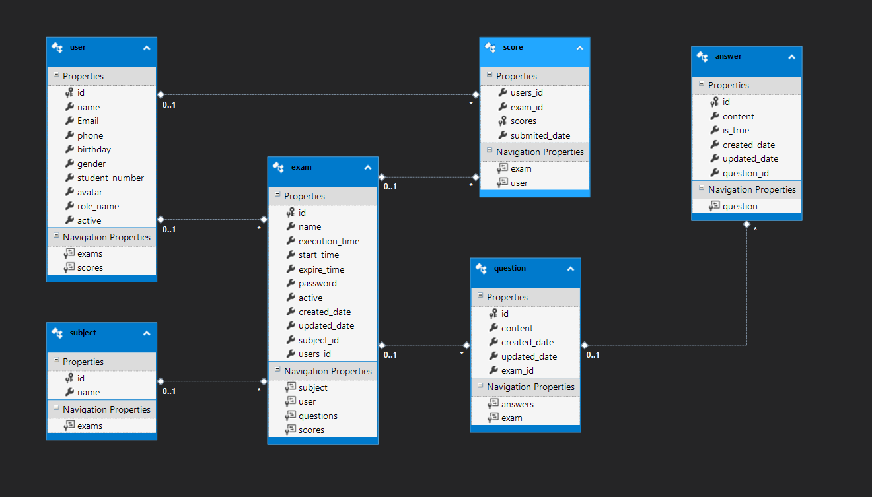

Hình 1.1: Các mối quan hệ trong Cơ sở dữ liệu

### Đặc tả Database

* Bảng exam chứa các thông tin về bài kiểm tra bao gồm: Tên bài kiểm tra, thời gian, trạng thái kích hoạt, thời gian tạo, thời gian thay đổi,...
* Bảng score chứa thông tin về điểm số của các bài kiểm tra.
* Bảng question chứa thông tin về các câu hỏi trong bài kiểm tra.
* Bảng answer chứa đáp án của các câu hỏi của bài kiểm tra.
* Bảng user chứa các thông tin về người dùng.
* Bảng subject chứa thông tin về các khóa học.
  1. Use Case

Hệ thống có ba nhóm người dùng:

* Người dùng thường: là các sinh viên tham gia hệ thống thực hiện làm bài kiểm tra.
* Giảng viên: là thầy cô giáo, dùng tài khoản có trong hệ thống để tạo mới bài kiểm tra, xem danh sách các bài kiểm tra do sinh viên thực hiện.
* Quản trị viên: là nhóm người dùng có quyền cao nhất, là người quản lý hệ thống, quản lý người dùng.

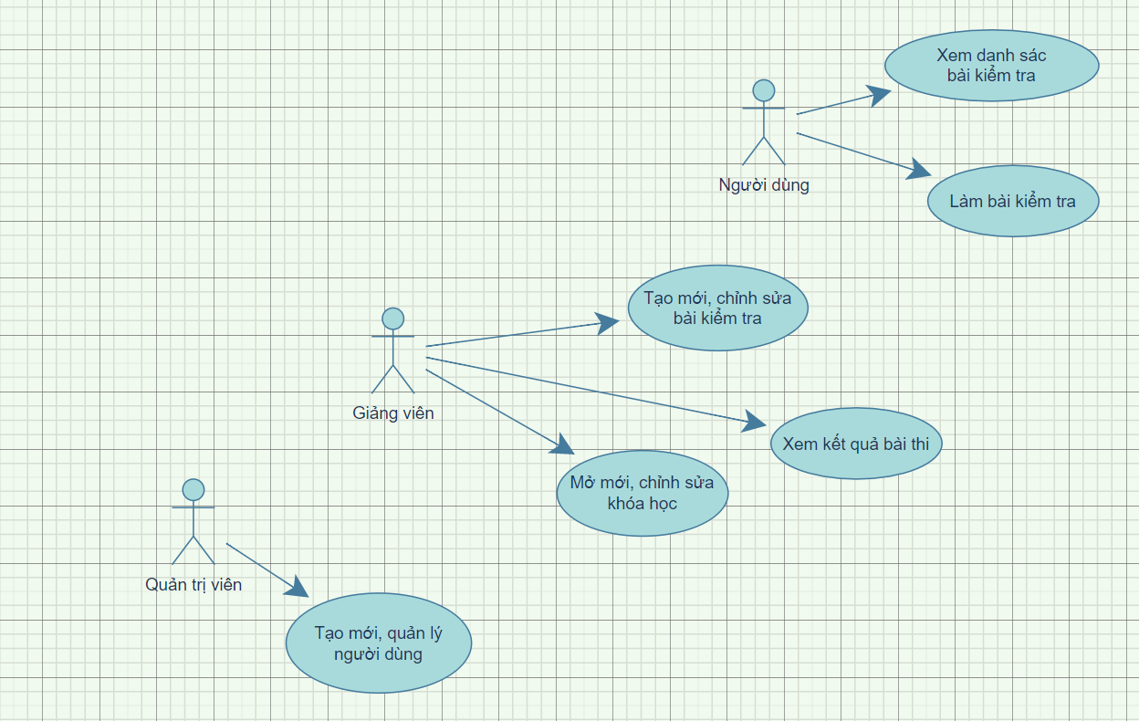

Hình 1.2. Lượt đồ use case tổng quát.

**Chương 2. CHỨC NĂNG TRONG HỆ THỐNG**

2.1. Chức năng làm bài kiểm tra.

Sau khi người dùng là sinh viên đăng nhập thành công, giao diện sẽ hiện ra danh sách các môn học. Bằng cách chọn môn học đang có bài thi mà người dùng được thông báo trước đó, trình duyệt sẽ chuyển đế trang thực hiện bài thi. Thông qua mật khẩu đã được giảng viên cung cấp, sinh viên xác thực và thực hiện bài thi.

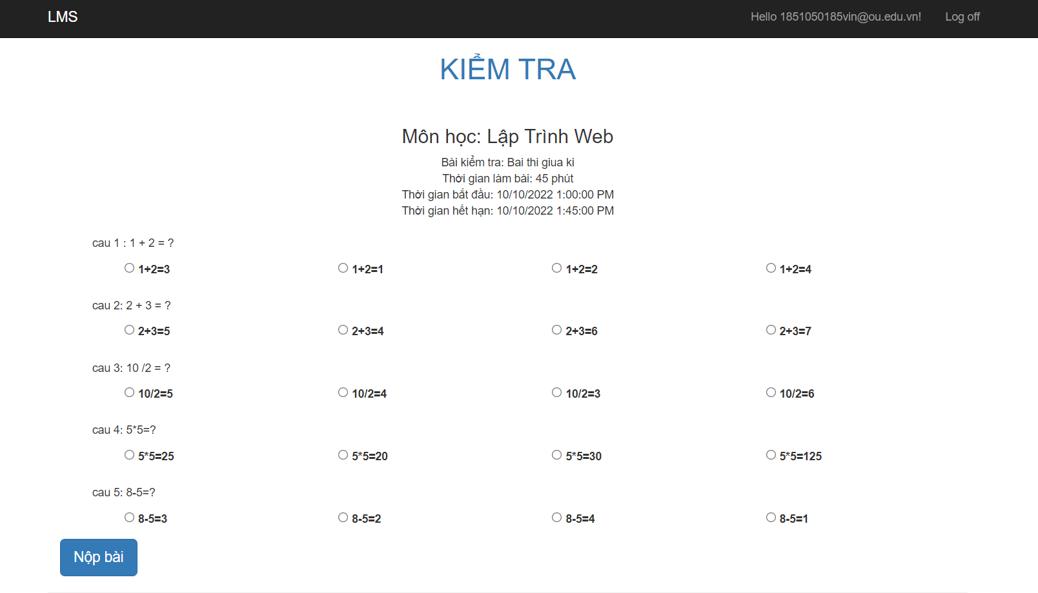

Hình 2.1: Giao diện người dùng thực hiện bài thi.

Kết thúc bài thi, hệ thống sẽ tính điểm tự động và chuyển người dùng về trang chủ của hệ thống.

2.2. Chức năng tạo bài kiểm tra.

Giảng viên là người tạo mới các bài kiểm tra. Trong phần header của hệ thống, giảng viên bấm chọn vào “Bài kiểm tra” để chuyển đến giao diện các danh sách bài thi. Để thực hiện tạo mới bài kiểm tra, người dùng giảng viên chọn nút “tạo mới bài kiểm tra” góc trên giao diện.

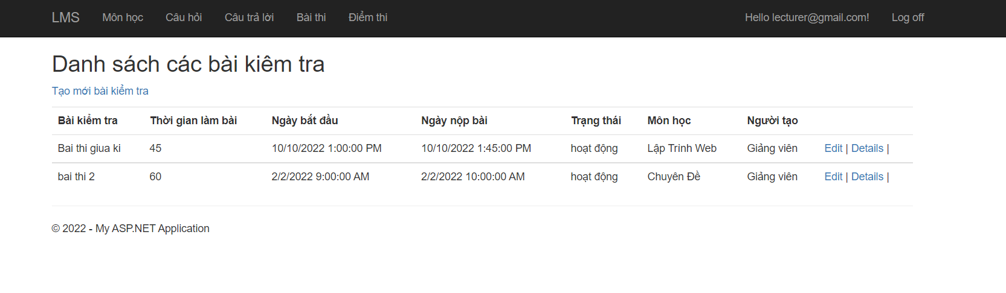

Hình 2.2: Danh sách các bài kiểm tra.

Sau khi điền các thông tin cần thiết cho bài kiểm tra, giảng viên xác thực tạo mới bài kiểm tra để qua lại giao diện danh sách các bài kiểm tra.

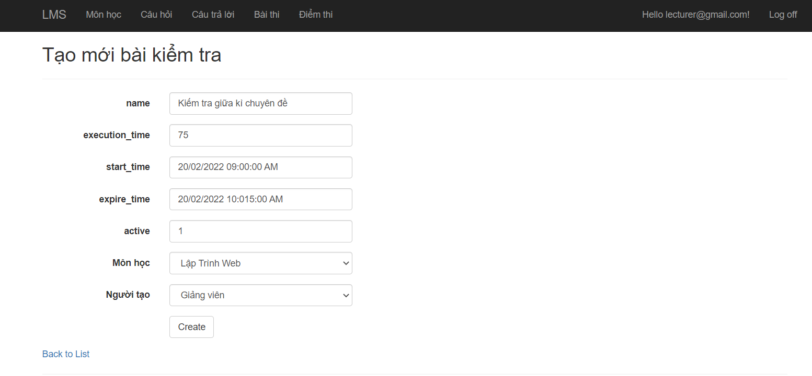

Hình 2.3: Form điền thông tin tạo mới bài kiểm tra.

2.3.Quản lý người dùng.

Quản trị viên, là người dùng có quyền cao nhất trong hệ thống. Đây là người có quản trị hệ thống, các chức năng thêm mới quản lý người dùng cho hệ thống.

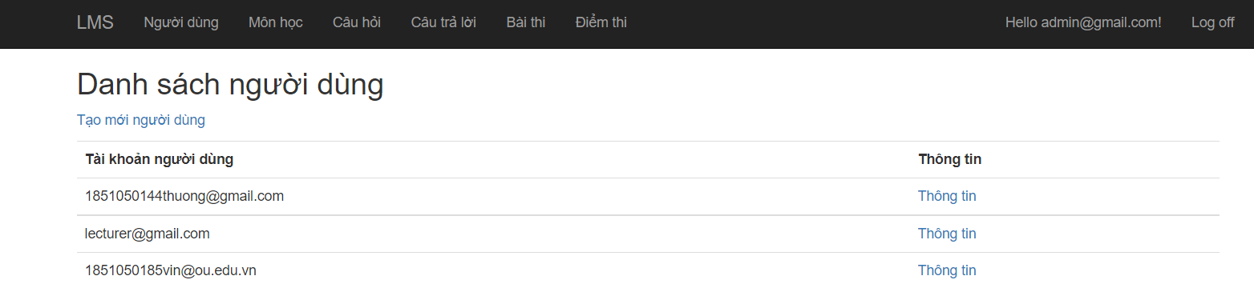

Hình 2.4: Quản lý người dùng

**Chương 3. KẾT LUẬN VÀ HƯỚNG PHÁT TRIỂN**

3.1. Kết luận.

Sau quá trình nghiên cứu và chạy sản phẩm, mặc dù luôn đề cao tinh thần học hỏi và hoàn thành sản phẩm với kết quả tốt nhất. Tuy nhiên, kết quả là nhóm vần chưa hoàn thành hết các chức năng của hệ thống để có thể mở rộng. Các chức năng mà hệ thống hiện tại, gồm có:

* Tạo bài kiểm tra trực tuyến theo môn học.
* Làm bài kiểm tra trực tuyến.
* Hoàn thành bài kiểm tra có ngay kết quả.
* Phân quyền đơn giản, có xác thực người dùng khi tham gia hệ thống.

Các chức năng chưa được xây dựng, cần hoàn thiện trong tương lại:

Phân quyền với tính xác thực cao, giảng viên chỉ có thể xem kết quả bài thi của bài kiểm tra do chính mình tạo.

* Tự động trộn câu hỏi.
* Giao diện còn sơ sài.
* Chưa có tính linh hoạt giữa các chức năng.
* Chưa làm được chức năng chính của hệ thống là làm bài kiểm tra trực tuyến và chấm điểm tự động.

3.2. Hướng phát triển.

Do sản phẩm còn chưa hoàn thiện và còn nhiều thiếu sót nên vẫn chưa thể đưa vào hoạt động trong thực thế. Do đó trong thời gian tới nhóm sẽ tiếp tục hoàn thiện sản phẩm, hoàn thiện những chức năng chưa chưa làm được, đồng thời cải thiện giao diện sản phẩm cho phù hợp với thị hiếu người dùng.